**МИНОБРНАУКИ РОССИИ**

**САНКТ-ПЕТЕРБУРГСКИЙ ГОСУДАРСТВЕННЫЙ ЭЛЕКТРОТЕХНИЧЕСКИЙ УНИВЕРСИТЕТ**

**«ЛЭТИ» ИМ. В.И. УЛЬЯНОВА (ЛЕНИНА)**

**Кафедра Вычислительной техники**

**ОТЧЕТ**

**по лабораторной работе № 5**

**по дисциплине «Построение Web-приложений с использованием технологий JSP»**

|  |
| --- |
| Студент гр. 3311 Баймухамедов Р. Р. ______ |
|  |
| Преподаватель Калмыков М.А. ______ |

Санкт-Петербург

2025

**Цель работы**

Изучить обработку HTTP-запросов GET и POST на Node.js (Express) при разработке простого REST-сервиса.

**Выполнение лабораторной работы**

Добавим страницы add.html и all.html

add.html

<!doctype html>

<meta charset="utf-8" />

<meta name="viewport" content="width=device-width, initial-scale=1" />

<title id="doc_title">Добавить фильм</title>

<link rel="stylesheet" href="/style.css" />

<div class="container">

  <div class="header">

    <h1 id="h1_title" style="margin:0;">Добавить фильм (RU + EN)</h1>

    <a class="brand" id="brand_home" href="/">На главную</a>

  </div>

  <div class="toolbar">

    <span class="muted" id="label_lang">Язык:</span>

    <button class="langbtn" data-lang="ru" id="btnRU">RU</button>

    <button class="langbtn" data-lang="en" id="btnEN">EN</button>

    <a class="btn" id="nav_all" href="/all.html" style="margin-left:auto;">Все фильмы</a>

  </div>

  <form id="add-form" class="form card">

    <div class="row">

      <div>

        <label for="title_ru" id="label_title_ru">Название (RU)</label>

        <input id="title_ru" class="input" required />

      </div>

      <div>

        <label for="title_en" id="label_title_en">Название (EN)</label>

        <input id="title_en" class="input" required />

      </div>

    </div>

    <div class="row">

      <div>

        <label for="year" id="label_year">Год</label>

        <input id="year" type="number" min="1888" max="2100" class="input" />

      </div>

      <div>

        <label for="rating" id="label_rating">Рейтинг</label>

        <input id="rating" type="number" step="0.1" min="0" max="10" class="input" />

      </div>

    </div>

    <div>

      <label id="label_genres">Жанры</label>

      <div id="genres_box" class="checklist">

        <label><input type="checkbox" value="action"> <span id="g_action">Боевик</span></label>

        <label><input type="checkbox" value="scifi"> <span id="g_scifi">Фантастика</span></label>

        <label><input type="checkbox" value="drama"> <span id="g_drama">Драма</span></label>

        <label><input type="checkbox" value="comedy"> <span id="g_comedy">Комедия</span></label>

        <label><input type="checkbox" value="thriller"> <span id="g_thriller">Триллер</span></label>

        <label><input type="checkbox" value="animation"> <span id="g_animation">Анимация</span></label>

      </div>

    </div>

    <div>

      <label for="director" id="label_director">Режиссёр</label>

      <input id="director" class="input" placeholder="Лана Вачовски, Лилли Вачовски" />

    </div>

    <div class="toolbar">

      <button type="submit" class="btn primary" id="btn_save">Сохранить</button>

      <a class="btn" id="link_all" href="/all.html">Все фильмы</a>

    </div>

    <div id="status" class="status"></div>

  </form>

</div>

<script>

(function(){

  function getParam(n){return new URLSearchParams(location.search).get(n)||""}

  function setParams(obj, replace=false){

    const url = new URL(location.href);

    Object.keys(obj).forEach(k=>{

      const v=obj[k];

      if(v===null||v===undefined||v==="") url.searchParams.delete(k);

      else url.searchParams.set(k,v);

    });

    history[replace?'replaceState':'pushState'](null,"",url);

  }

  function getCurrentLang(){

    const fromUrl=getParam('lang'); if(["ru","en"].includes(fromUrl)) return fromUrl;

    const fromLs=localStorage.getItem('lang'); if(["ru","en"].includes(fromLs)) return fromLs;

    const nav=(navigator.language||'en').slice(0,2); return ["ru","en"].includes(nav)?nav:'en';

  }

  async function loadStrings(){

    const lang=getCurrentLang();

    try{

      window.__i18n = await fetch(`/i18n/${lang}.json?v=6`,{cache:'no-store'}).then(r=>r.json());

    }catch{

      window.__i18n = (lang==='ru')?{

        brand_home:'На главную', add_title:'Добавить фильм', add_heading:'Добавить фильм (RU + EN)', label_lang:'Язык:',

        add_label_title_ru:'Название (RU)', add_label_title_en:'Название (EN)', add_label_year:'Год', add_label_rating:'Рейтинг',

        add_label_genres:'Жанры (через запятую)', add_placeholder_genres:'Боевик, Фантастика', add_label_director:'Режиссёр', add_placeholder_director:'Лана Вачовски, Лилли Вачовски',

        add_save:'Сохранить', add_link_all:'Все фильмы', add_status_saving:'Сохраняю…', add_status_ok:'Ок! Добавлено id=', add_status_error_prefix:'Ошибка: '

      }:{

        brand_home:'Home', add_title:'Add movie', add_heading:'Add movie (RU + EN)', label_lang:'Lang:',

        add_label_title_ru:'Title (RU)', add_label_title_en:'Title (EN)', add_label_year:'Year', add_label_rating:'Rating',

        add_label_genres:'Genres (comma-separated)', add_placeholder_genres:'Action, Sci-Fi', add_label_director:'Director', add_placeholder_director:'Lana Wachowski, Lilly Wachowski',

        add_save:'Save', add_link_all:'All movies', add_status_saving:'Saving…', add_status_ok:'OK! Added id=', add_status_error_prefix:'Error: '

      };

    }

    document.title = window.__i18n.add_title || window.__i18n.app_title || document.title;

    const map = [

      ['#doc_title','add_title'], ['#h1_title','add_heading'], ['#brand_home','brand_home'], ['#label_lang','label_lang'],

      ['#nav_all','nav_all'], ['#label_title_ru','add_label_title_ru'], ['#label_title_en','add_label_title_en'],

      ['#label_year','add_label_year'], ['#label_rating','add_label_rating'], ['#label_genres','add_label_genres_simple'],

      ['#label_director','add_label_director'], ['#btn_save','add_save'], ['#link_all','add_link_all']

    ];

    map.forEach(([sel,key])=>{ const el=document.querySelector(sel); if(el&&window.__i18n[key]!=null) el.textContent=window.__i18n[key]; });

    // жанры чекбоксы

    const t = window.__i18n || {};

    const text = {

      action: t.genres_action || 'Action',

      scifi: t.genres_scifi || 'Sci-Fi',

      drama: t.genres_drama || 'Drama',

      comedy: t.genres_comedy || 'Comedy',

      thriller: t.genres_thriller || 'Thriller',

      animation: t.genres_animation || 'Animation'

    };

    const ids = {action:'#g_action', scifi:'#g_scifi', drama:'#g_drama', comedy:'#g_comedy', thriller:'#g_thriller', animation:'#g_animation'};

    Object.keys(ids).forEach(k=>{ const el=document.querySelector(ids[k]); if(el) el.textContent=text[k]; });

    const director = document.getElementById('director'); if(director&&window.__i18n.add_placeholder_director) director.placeholder = window.__i18n.add_placeholder_director;

  }

  function setActiveButtons(lang){

    document.getElementById('btnRU').classList.toggle('active', lang==='ru');

    document.getElementById('btnEN').classList.toggle('active', lang==='en');

  }

  document.addEventListener('DOMContentLoaded', async()=>{

    const lang = getCurrentLang();

    if(getParam('lang')!==lang) setParams({lang}, true);

    localStorage.setItem('lang', lang);

    setActiveButtons(lang);

    await loadStrings();

    document.querySelectorAll('.langbtn').forEach(btn=>{

      btn.addEventListener('click', async()=>{

        const newLang = btn.getAttribute('data-lang');

        if(!newLang || newLang===getCurrentLang()) return;

        setParams({lang:newLang}, true);

        localStorage.setItem('lang', newLang);

        setActiveButtons(newLang);

        await loadStrings();

      });

    });

    document.getElementById('add-form').addEventListener('submit', async (e) => {

      e.preventDefault();

      const payload = {

        title_ru: document.getElementById('title_ru').value.trim(),

        title_en: document.getElementById('title_en').value.trim(),

        year: document.getElementById('year').value ? Number(document.getElementById('year').value) : undefined,

        genres: Array.from(document.querySelectorAll('#genres_box input[type="checkbox"]:checked')).map(i=>i.value).join(', '),

        director: document.getElementById('director').value.trim(),

        rating: document.getElementById('rating').value ? Number(document.getElementById('rating').value) : undefined

      };

      const st = document.getElementById('status');

      st.className = 'status'; st.textContent = (window.__i18n&&window.__i18n.add_status_saving)||'Saving…';

      try {

        const r = await fetch('/api/movies', {

          method: 'POST', headers: { 'Content-Type': 'application/json' },

          body: JSON.stringify(payload)

        });

        const data = await r.json();

        if (!r.ok) throw new Error(data.error || ('HTTP ' + r.status));

        st.className = 'status ok';

        st.textContent = ((window.__i18n&&window.__i18n.add_status_ok)||'OK! Added id=') + data.item_ru.id;

        ['title_ru','title_en','year','director','rating'].forEach(id => document.getElementById(id).value = '');

        document.querySelectorAll('#genres_box input[type="checkbox"]').forEach(i=>i.checked=false);

      } catch (err) {

        st.className = 'status err'; st.textContent = ((window.__i18n&&window.__i18n.add_status_error_prefix)||'Error: ') + err.message;

      }

    });

  });

})();

</script>

all.html

<!doctype html>

<meta charset="utf-8" />

<meta name="viewport" content="width=device-width, initial-scale=1" />

<title id="doc_title">Все фильмы</title>

<link rel="stylesheet" href="/style.css" />

<div class="container">

  <div class="header">

    <h1 id="h1_title" style="margin:0;">Все фильмы</h1>

    <a class="brand" id="brand_home" href="/">На главную</a>

  </div>

  <div class="toolbar">

    <span class="muted" id="label_lang">Язык:</span>

    <button class="langbtn" data-lang="ru" id="btnRU">RU</button>

    <button class="langbtn" data-lang="en" id="btnEN">EN</button>

    <a class="btn" id="nav_add" href="/add.html" style="margin-left:auto;">Добавить фильм</a>

  </div>

  <div id="results" class="grid"></div>

</div>

<script>

(function(){

  const $ = s=>document.querySelector(s);

  const box = document.querySelector('#results');

  function getParam(n){return new URLSearchParams(location.search).get(n)||""}

  function setParams(obj, replace=false){

    const url = new URL(location.href);

    Object.keys(obj).forEach(k=>{

      const v=obj[k];

      if(v===null||v===undefined||v==="") url.searchParams.delete(k);

      else url.searchParams.set(k,v);

    });

    history[replace?'replaceState':'pushState'](null,"",url);

  }

  function getCurrentLang(){

    const fromUrl=getParam('lang'); if(["ru","en"].includes(fromUrl)) return fromUrl;

    const fromLs=localStorage.getItem('lang'); if(["ru","en"].includes(fromLs)) return fromLs;

    const nav=(navigator.language||'en').slice(0,2); return ["ru","en"].includes(nav)?nav:'en';

  }

  async function loadStrings(){

    const lang=getCurrentLang();

    try{

      window.__i18n = await fetch(`/i18n/${lang}.json?v=6`,{cache:'no-store'}).then(r=>r.json());

    }catch{

      window.__i18n = (lang==='ru')?{

        brand_home:'На главную', all_title:'Все фильмы', label_lang:'Язык:', nav_add:'Добавить фильм',

        all_empty:'Пусто', all_loading:'Загружаю…', label_genres:'Жанры:', label_director:'Режиссёр:', label_rating:'Рейтинг:', label_id:'ID:'

      }:{

        brand_home:'Home', all_title:'All movies', label_lang:'Lang:', nav_add:'Add movie',

        all_empty:'Empty', all_loading:'Loading…', label_genres:'Genres:', label_director:'Director:', label_rating:'Rating:', label_id:'ID:'

      };

    }

    document.title = window.__i18n.all_title || window.__i18n.app_title || document.title;

    [["#doc_title","all_title"],["#h1_title","all_title"],["#brand_home","brand_home"],["#label_lang","label_lang"],["#nav_add","nav_add"]]

      .forEach(([sel,key])=>{ const el=document.querySelector(sel); if(el&&window.__i18n[key]!=null) el.textContent=window.__i18n[key]; });

  }

  function setActiveButtons(lang){

    $("#btnRU").classList.toggle("active", lang==="ru");

    $("#btnEN").classList.toggle("active", lang==="en");

  }

  function card(m){const t=window.__i18n||{};return `

    <div class="card">

      <h3>${m.title} <small class="meta">(${m.year ?? '-'})</small></h3>

      <div class="meta"><b>${t.label_genres||'Genres:'}</b> ${(m.genres||[]).join(', ')}</div>

      <div class="meta"><b>${t.label_director||'Director:'}</b> ${m.director || '-'}</div>

      <div class="meta"><b>${t.label_rating||'Rating:'}</b> ${m.rating ?? '-'}</div>

      <div class="meta"><b>${t.label_id||'ID:'}</b> ${m.id}</div>

    </div>`}

  function render(items){

    if(!Array.isArray(items)||items.length===0){ box.innerHTML=`<p class="muted">${(window.__i18n&&window.__i18n.all_empty)||'Empty'}</p>`; return; }

    box.innerHTML = items.map(card).join('');

  }

  async function loadAll(lang, {replace=false}={}){

    await loadStrings();

    setActiveButtons(lang);

    setParams({lang}, replace);

    box.innerHTML = `<div class="card"><span class="muted">${(window.__i18n&&window.__i18n.all_loading)||'Loading…'}</span></div>`;

    try{

      const r = await fetch(`/api/movies/all?lang=${encodeURIComponent(lang)}`);

      const data = await r.json().catch(()=>({}));

      if(!r.ok) throw new Error(data.error || `HTTP ${r.status}`);

      render(data.items);

    }catch(e){ box.innerHTML = `<div class=\"card status err\">${e.message}</div>`; }

  }

  document.addEventListener("DOMContentLoaded", ()=>{

    const lang = getCurrentLang();

    if(getParam('lang')!==lang) setParams({lang}, true);

    localStorage.setItem('lang', lang);

    setActiveButtons(lang);

    loadAll(lang, {replace:true});

    document.querySelectorAll(".langbtn").forEach(btn=>{

      btn.addEventListener("click", ()=> {

        const newLang = btn.getAttribute("data-lang");

        if(!newLang || newLang===getCurrentLang()) return;

        localStorage.setItem('lang', newLang);

        setParams({lang:newLang}, true);

        loadAll(newLang);

      });

    });

  });

  window.addEventListener("popstate", ()=>{

    const l=getParam('lang')||getCurrentLang();

    localStorage.setItem('lang', l);

    loadAll(l, {replace:true});

  });

})();

</script>

Добавим переход в index.html

<!doctype html>

<meta charset="utf-8" />

<meta name="viewport" content="width=device-width, initial-scale=1" />

<title id="doc_title">Movies</title>

<link rel="stylesheet" href="/style.css" />

<div class="container">

<div class="header">

  <h1 id="h1_title" style="margin:0;">Movies</h1>

</div>

<div class="toolbar">

  <span class="muted" id="label_lang">Lang:</span>

  <button type="button" class="langbtn" data-lang="en">EN</button>

  <button type="button" class="langbtn" data-lang="ru">RU</button>

  <span class="spacer"></span>

  <a class="btn" id="nav_add" href="/add.html">Add movie</a>

  <a class="btn" id="nav_all" href="/all.html">All movies</a>

</div>

<form id="search-form" class="form" method="get" action="#">

  <div>

    <label for="q" id="label_search">Search</label>

    <input id="q" class="input" placeholder="" autocomplete="off" />

  </div>

  <div>

    <button class="btn primary" id="search_btn">Search</button>

  </div>

</form>

<div id="results" class="grid" style="margin-top:16px;"></div>

</div>

<script src="script.js"></script>

Добавим css файл

/* ===== Base / Theme ======================================================= */

:root{

  --bg: #ffffff;

  --fg: #0f1115;

  --muted: #6b7280;

  --border: #e5e7eb;

  --accent: #111827;

  --accent-fg: #ffffff;

  --card: #ffffff;

  --ring: 0 0 0 3px rgba(59,130,246,.35);

  --radius: 12px;

  --shadow: 0 6px 24px rgba(0,0,0,.06);

}

@media (prefers-color-scheme: dark){

  :root{

    --bg: #0b0d12;

    --fg: #e5e7eb;

    --muted: #9ca3af;

    --border: #1f2430;

    --accent: #3b82f6;

    --accent-fg: #0b0d12;

    --card: #0f141d;

    --shadow: 0 8px 28px rgba(0,0,0,.35);

  }

}

*{box-sizing:border-box}

html,body{height:100%}

body{

  margin:0; background:var(--bg); color:var(--fg); font:16px/1.45 system-ui, -apple-system, Segoe UI, Roboto, Inter, Arial, sans-serif;

}

/* ===== Layout ============================================================= */

.container{

  max-width: 950px; margin: 24px auto; padding: 0 16px;

}

.header{

  display:flex; align-items:center; gap:12px; margin: 8px 0 18px;

}

.brand{

  font-weight: 700; letter-spacing:.3px; color:var(--fg); text-decoration:none;

}

.brand:hover{ text-decoration:underline }

.toolbar{

  display:flex; gap:12px; align-items:center; flex-wrap:wrap;

  margin: 12px 0 16px;

}

.grid{ display:grid; grid-template-columns: 1fr; gap:12px; }

@media (min-width:700px){ .grid{ grid-template-columns: repeat(2, 1fr); }}

/* ===== Buttons / Inputs =================================================== */

.btn, .langbtn{

  display:inline-flex; align-items:center; justify-content:center;

  height:40px; padding:0 14px; border:1px solid var(--border);

  border-radius: var(--radius);

  background: linear-gradient(180deg, rgba(255,255,255,.02), rgba(0,0,0,.02));

  color:var(--fg); cursor:pointer; text-decoration:none; transition:.15s ease;

}

.btn:hover, .langbtn:hover{ transform: translateY(-1px); box-shadow: var(--shadow); }

.btn:focus-visible, .langbtn:focus-visible{ outline: none; box-shadow: var(--ring); }

.langbtn.active{

  background: var(--accent); border-color: var(--accent);

  color: var(--accent-fg);

}

.btn.primary{

  background: var(--accent); border-color: var(--accent); color: var(--accent-fg);

}

.input, input[type="text"], input[type="number"]{

  width:100%; height:40px; padding:0 12px; border:1px solid var(--border);

  border-radius: var(--radius); background:var(--card); color:var(--fg);

}

.input:focus, input[type="text"]:focus, input[type="number"]:focus{

  outline:none; box-shadow: var(--ring); border-color: transparent;

}

/* ===== Cards =============================================================== */

.card{

  border:1px solid var(--border);

  background: var(--card);

  border-radius: var(--radius);

  padding:14px 14px 12px;

  box-shadow: var(--shadow);

}

.card h3{ margin: 0 0 6px; font-size: 18px; }

.meta{ color: var(--muted); font-size: 13px; }

/* ===== Form =============================================================== */

.form{

  display:grid; gap:12px; max-width: 560px;

}

.form label{ display:block; font-size: 14px; color: var(--muted); margin-bottom:6px; }

.form .row{ display:grid; gap:12px; grid-template-columns: 1fr 1fr; }

@media (max-width:640px){ .form .row{ grid-template-columns: 1fr; }}

/* ===== Checklist (genres) ================================================= */

.checklist{

  display:flex; flex-wrap:wrap; gap:8px; margin-top:6px;

}

.checklist > label{

  display:inline-flex; align-items:center; gap:8px;

  padding:8px 12px; border:1px solid var(--border); border-radius:999px;

  background: linear-gradient(180deg, rgba(255,255,255,.02), rgba(0,0,0,.02));

  cursor:pointer; user-select:none; transition:.15s ease;

}

.checklist > label:hover{ transform: translateY(-1px); box-shadow: var(--shadow); }

.checklist input[type="checkbox"]{ width:16px; height:16px; }

.checklist input[type="checkbox"]:focus-visible{ outline:none; box-shadow: var(--ring); border-radius:4px; }

.checklist input[type="checkbox"]:checked + span{

  font-weight:600; color: var(--fg);

}

/* ===== Helpers ============================================================ */

.muted{ color: var(--muted); }

.spacer{ height:8px; }

hr{ border:0; border-top:1px solid var(--border); margin:16px 0; }

/* ===== Toast / Status ===================================================== */

.status{ margin-top:8px; font-weight:500; }

.status.ok{ color:#10b981; }

.status.err{ color:#ef4444; }

/* ===== Small badge count ================================================== */

.badge{

  display:inline-flex; align-items:center; justify-content:center;

  min-width:24px; height:24px; padding:0 8px; border-radius:999px;

  background:rgba(59,130,246,.15); color:#60a5fa; font-size:12px; font-weight:600;

}

Наиболее важная часть – добавление в server.js эндпоинты GET и POST

*// GET /api/movies/all?lang=ru|en  (для all.html)*

app.get(`${API_PREFIX}/movies/all`, (*req*, *res*) => {

  const lang = pickLang(*req*);

  const dataset = loadMovies(lang);

  if (!dataset) return *res*.status(500).json({ error: "Movies file missing", lang });

*res*.setHeader("Set-Cookie", `lang=${lang}; Path=/; Max-Age=31536000`);

*res*.json({ meta: { lang, count: dataset.length }, items: dataset });

});

*// POST /api/movies  (добавить запись сразу в ru+en)*

app.post(`${API_PREFIX}/movies`, (*req*, *res*) => {

  const { ru, en } = loadBoth();

  if (!ru || !en) return *res*.status(500).json({ error: "Movies files missing" });

  const title_ru = String(*req*.body?.title_ru || "").trim();

  const title_en = String(*req*.body?.title_en || "").trim();

  if (!title_ru || !title_en) return *res*.status(400).json({ error: 'Fields "title_ru" and "title_en" are required' });

  const year = *req*.body?.year ? Number(*req*.body.year) : null;

*// genres могут прийти как строка с кодами ("action, scifi") или массив*

  let genres = *req*.body?.genres;

  if (typeof genres === "string") genres = genres.split(",").map(*s* => *s*.trim()).filter(Boolean);

  if (!Array.isArray(genres)) genres = [];

*// Преобразуем кодовые значения в подписи для каждой локали*

  const ruGenres = genres.map(*code* => GENRE_LABELS.ru[*code*] || *code*);

  const enGenres = genres.map(*code* => GENRE_LABELS.en[*code*] || *code*);

  const director = String(*req*.body?.director || "").trim() || null;

  const rating = (*req*.body?.rating !== undefined && *req*.body.rating !== null) ? Number(*req*.body.rating) : null;

  const id = nextIdFromBoth(ru, en);

  const ruMovie = { id, year, genres: ruGenres, director, rating, title: title_ru };

  const enMovie = { id, year, genres: enGenres, director, rating, title: title_en };

  ru.push(ruMovie);  en.push(enMovie);

  saveMovies("ru", ru); saveMovies("en", en);

*res*.status(201).json({ meta: { created_in: ["ru","en"] }, item_ru: ruMovie, item_en: enMovie });

});

*// ===== 404 ДОЛЖЕН БЫТЬ САМЫМ ПОСЛЕДНИМ ДЛЯ /api =====*

app.use(API_PREFIX, (*req*, *res*) => *res*.status(404).json({ error: "Not found" }));

*// ===== СТАРТ =====*

**Пример работоспособности программы**

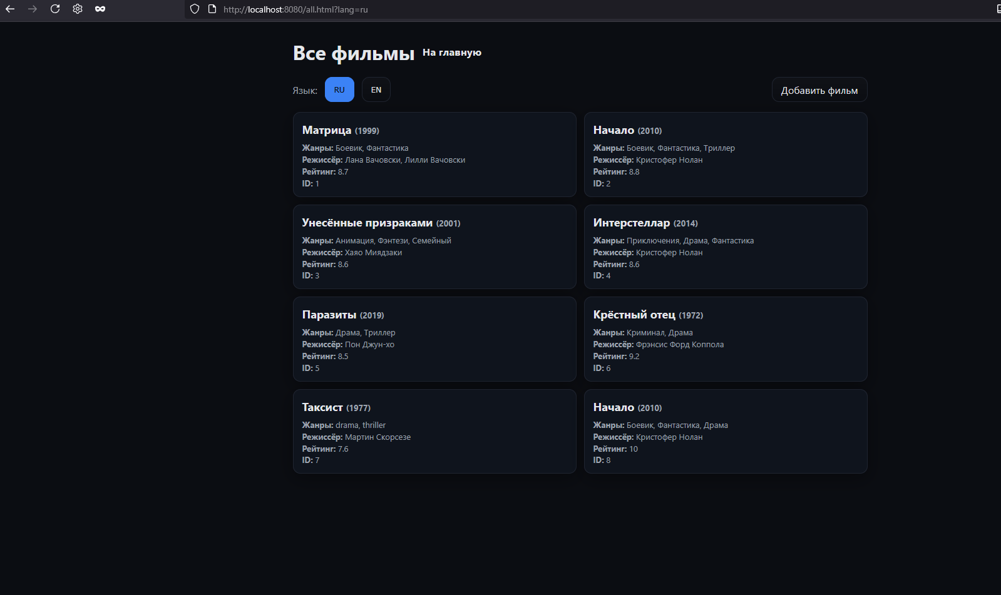

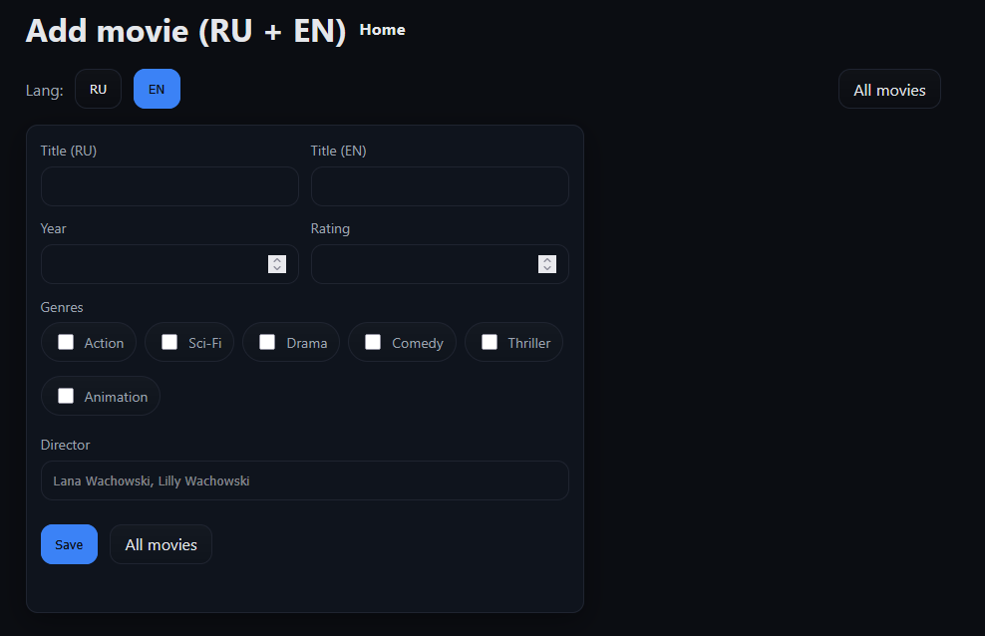

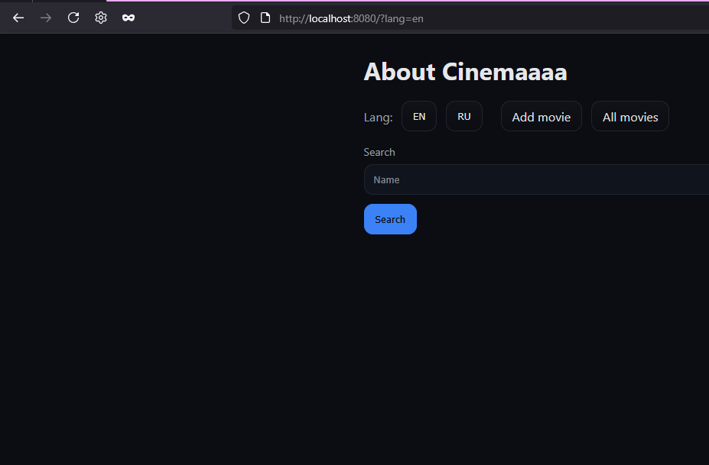

**Заключение**

Изучили обработку HTTP-запросов GET и POST на Node.js (Express) при разработке простого REST-сервиса фильмов